|  |  |
| --- | --- |
|  |  |

**ПЛАН ЗАСТРОЙКИ**

**по компетенции «Спасательные работы»**

**для проведения итогового (межрегионального) этапа 2024 года Всероссийского чемпионатного движения по профессиональному мастерству «Профессионалы»**

**г. Владивосток 2024**

|  |  |
| --- | --- |
| 1. Подъём на высоту- перестёжка через точку-   спуск   1. Навесная переправа 2. Тренажёр «Лабиринт» 3. Тренажёр «Деблокатор» 4. Тоннель 5. Бум 6. Домик для ППС 7. Мишень 8. Качающийся мост 9. Стеллаж для укладки БОП 10. Забор | Мусорная корзина    Огнетушитель    Стол    Стул    Розетка  Скорая помощь  АЦ |

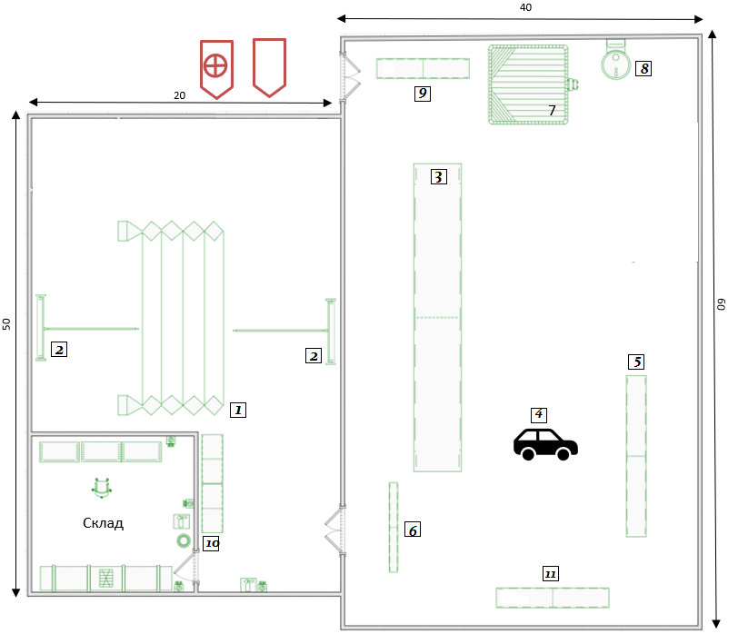

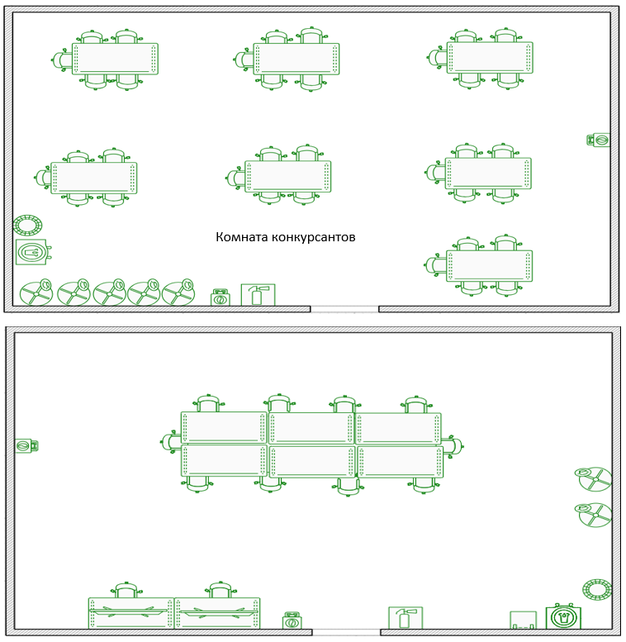

Комната экспертов

